Вход на НПО по кнопке Политех и восстановление пароля
Для студентов Политеха создается учетная запись на портале НПО.
Если аккаунт создан, но в него не зайти (по логин-пароль), то можно восстановить пароль от учетной записи НПО:
1 Кнопка Вход – Забыл пароль
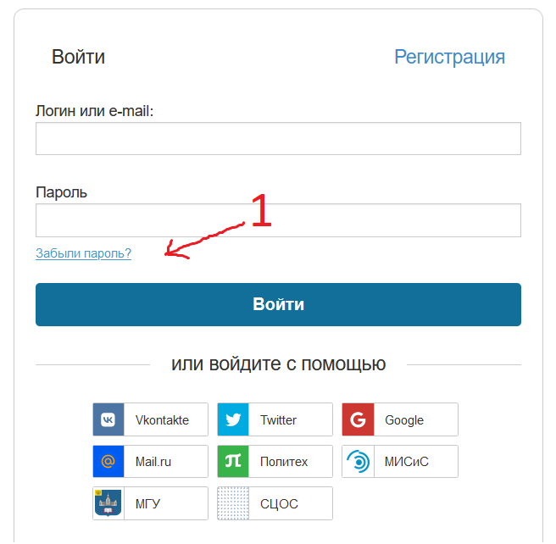

2 Нужно указать адрес кор. Почты - после заполнения поля Почта, придет письмо на указанный Email:
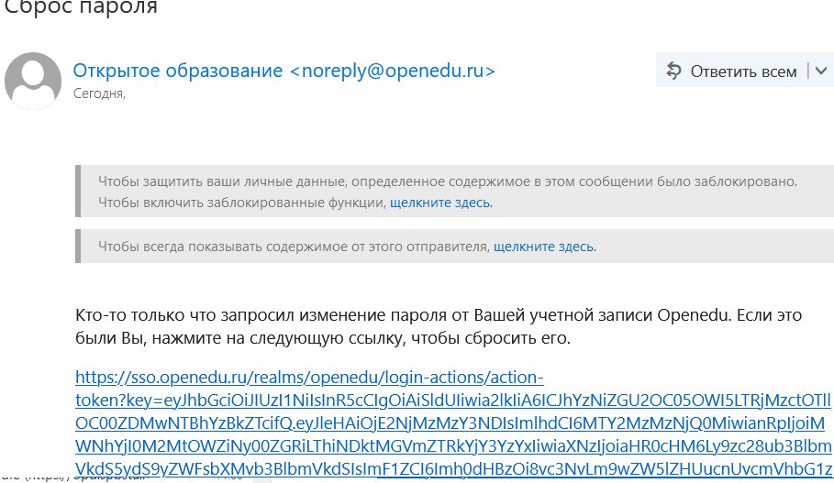

3 После перехода по ссылке система у Вас запросит ввести пароль - его нужно будет указать.
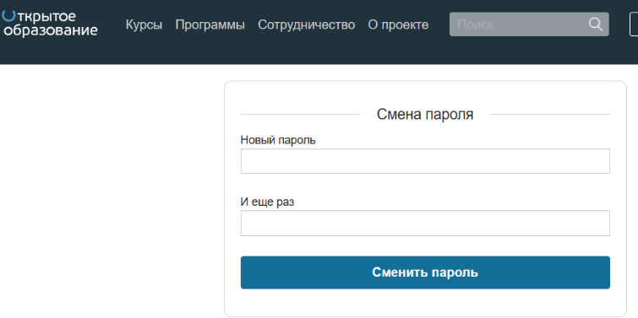
Используя этот пароль и почту корпоративную Вы сможете зайти на Сайт Открытое образование.
4. Если у Вас получается зайти на НПО по логину-паролю, то существующую учетную запись можно привязать к корп. учетной записи СПбПУ, для этого:
4.1 Нужно выйти из системы и открыть страницу входа:
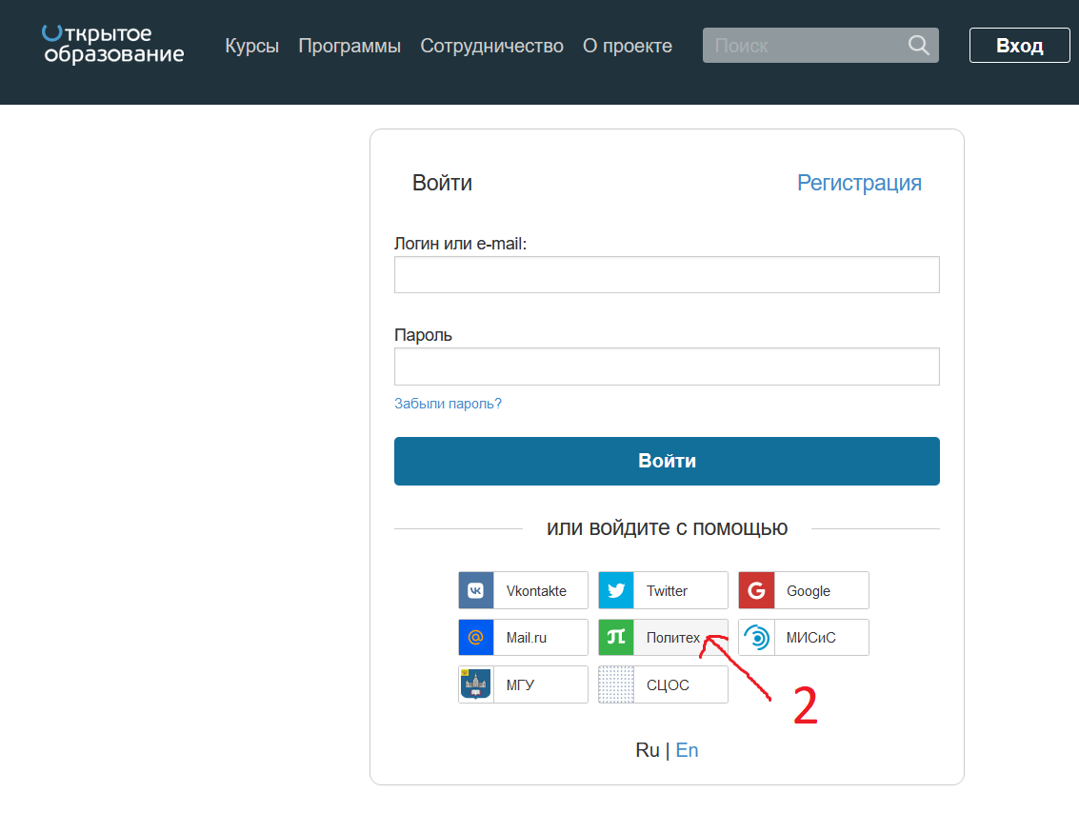
4.2 Нажать зеленую кнопку Политех и ввести логин-пароль.
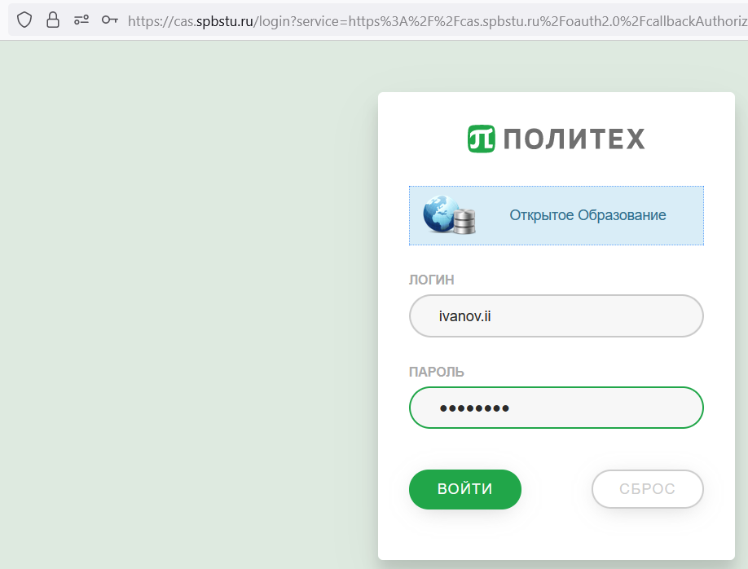
4.3 После этого система сообщит, что учетная запись есть в системе и к ней в дальнейшем будет осуществляться доступ. Нужно указать: Добавить в существующую учетную запись.
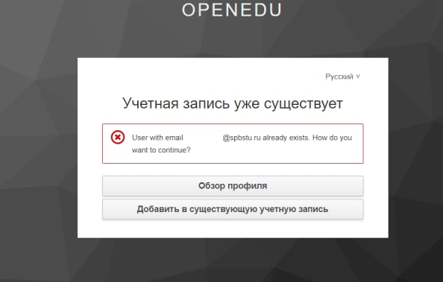
4.4.а После ввода логин- пароля от учетной записи НПО -- вы сможете авторизоваться по данным из Политех и далее осуществлять вход по зеленой кнопке Политех.
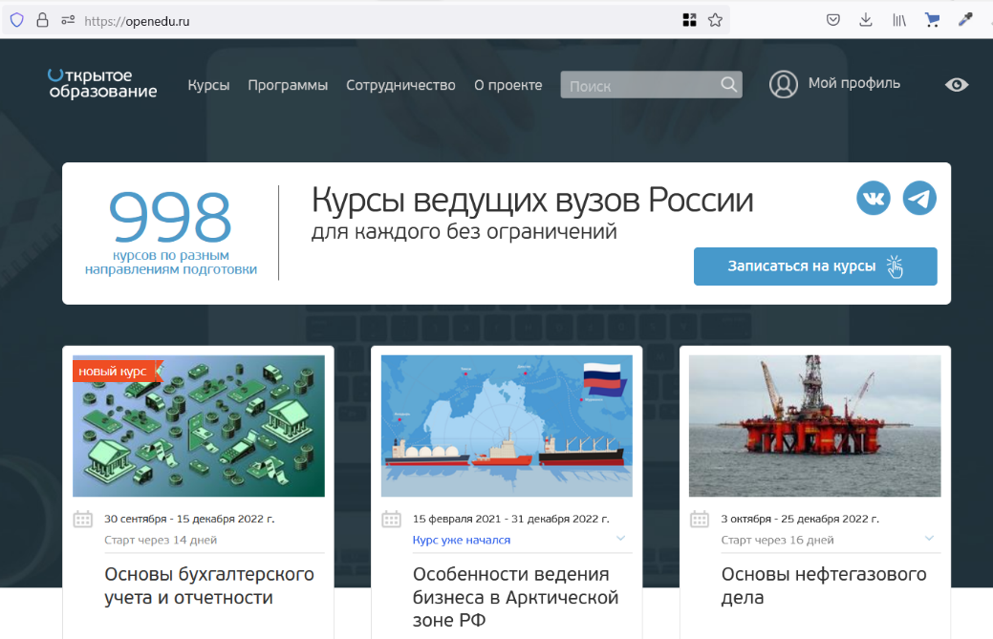
4.4.б Если после П.4.3 и ввода пароля от Политех учетной записи Вы видите ошибку:
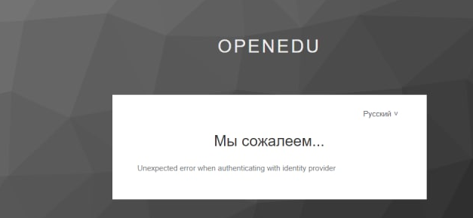

То, значит в системе openedu хранятся ошибочная инф. о Вашей учетной записи и эти данные могут сбросить. - вам нужно написать письмо на suppot@spbstu.ru или student@openedu.ru и сообщить с каким шагом у Вас возникла проблема.
5. Если у Вас нет учетной записи на НПО, то его можно создать, кликнув по зеленой кнопке Политех (п.4.1, п. 4.2)
